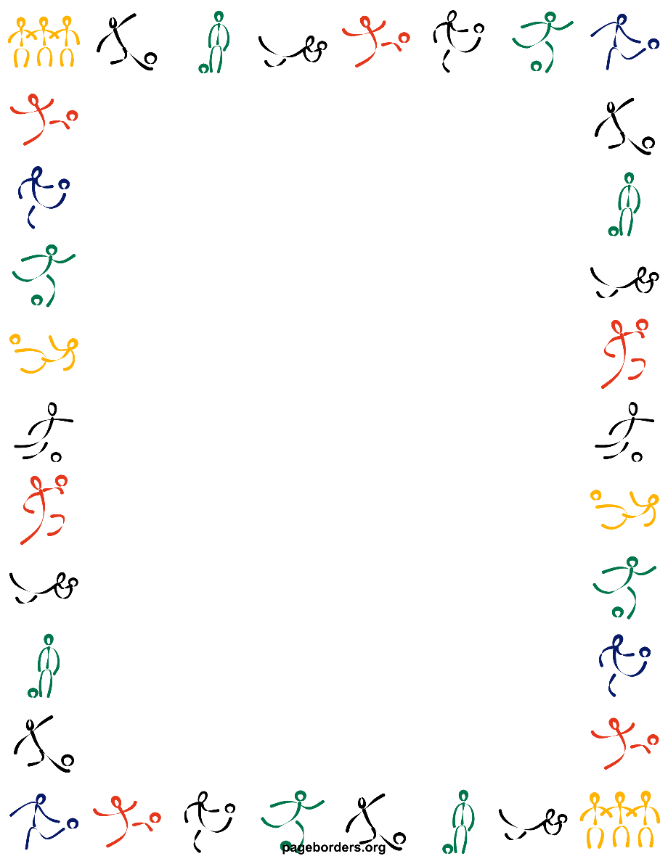

Профилактика плоскостопия у детей в домашних условиях.
Плоскостопие – это ортопедическое заболевание, заключающееся в изменении конфигурации стопы. Оно не является деформацией. При плоскостопии наступает сглаживание естественных, характерных для здорового человека анатомических вогнутостей — сводов стопы.
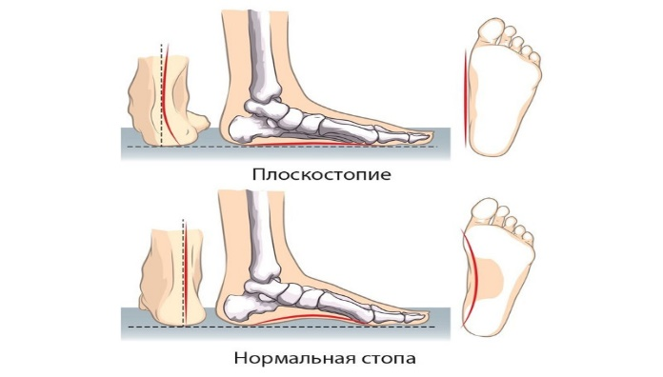
Анатомия стопы при плоскостопии:
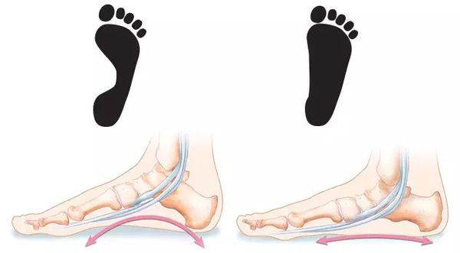
Плоскостопие — всегда приобретённая патология, она формируется в процессе развития и жизни. Но при этом очевидна роль наследственности в развитии плоскостопия: существует ряд врождённых и наследуемых состояний, которые приводят к развитию плоскостопия, даже без провоцирующих факторов.
Особенности плоскостопия у детей
Все дети рождаются с плоскостопием — это физиологическая норма, свойственная новорождённому. Во время роста ребёнка стопа должна «созревать», постепенно переставая быть плоской и обретая своды (вогнутости).
Для формирования сводчатой стопы нужны крепкие мышцы и их несимметричное развитие. Эти условия выполняются в естественных условиях, при активном образе жизни и босой ходьбе в природном ландшафте. Именно развитые мышцы своей тягой формируют правильные своды. Зачастую детская стопа не сталкивается с побуждающими к развитию мышц и костей факторами. Вместо неровностей и шероховатой структуры земли ребёнок начинает ходить дома по плоскому полу, а на улице — в обуви. В таких адаптированных условиях мышцы не напрягаются, стопа не работает в полной мере и не обретает сводов.
Признаки плоскостопия:
- при ходьбе ребенок «косолапит»: ступни заворачивает внутрь;
- ребенок наступает при ходьбе на внутренние края стоп;
- жалобы ребенка на усталость при ходьбе, боль в спине и ногах, отказ от длительной ходьбы;
- выраженность жалоб с возрастом ребенка нарастает;
- неравномерное стаптывание каблуков обуви (больше с внутренней стороны) у детей после 5 лет.
Для профилактики плоскостопия и формирования правильного свода стопы, предлагаю вам совместно с вашим ребенком несколько пятиминутных ежедневных упражнений.
Сидя на полу.
- Сгибание и разгибание пальцев.
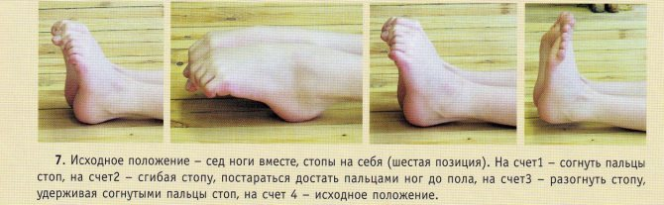
- Сводить и разводить стопы.
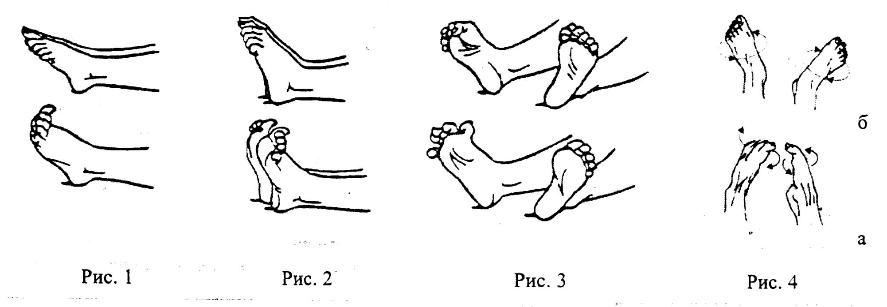
- Тянуть стопы на себя и от себя.
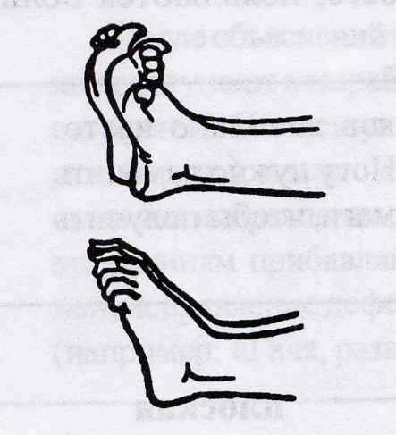

- Упражнения с мячом и другими предметами.
- Прокатывание мяча по кругу.
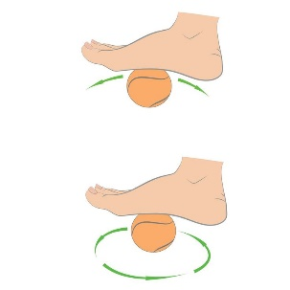

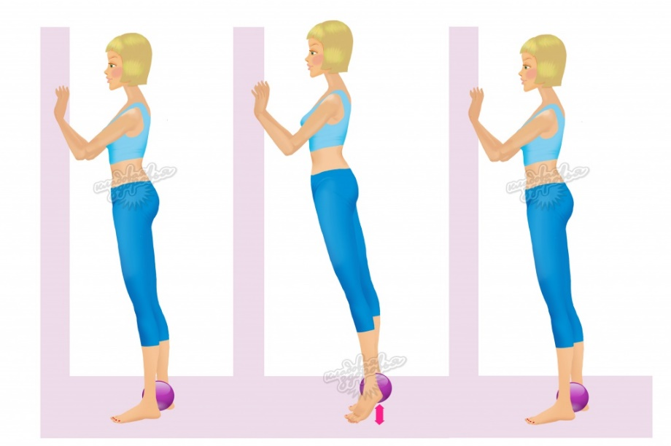
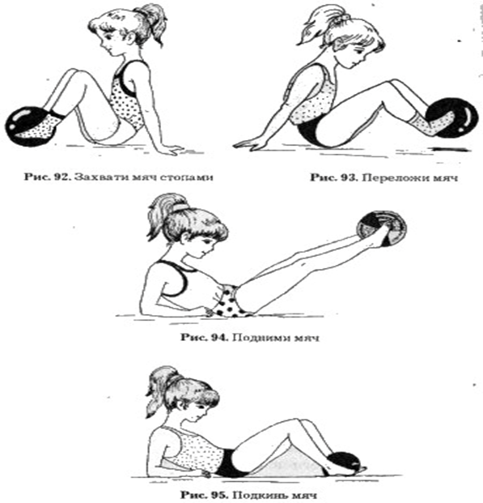
- Стоя у стены зажав мяч пятками, подняться на носочки, затем опуститься.
- Захватить мяч стопами. (рис.92)
- Переложи мяч. (рис.93)
- Подними мяч. (рис.94)
- Подкинь мяч. (рис.95)

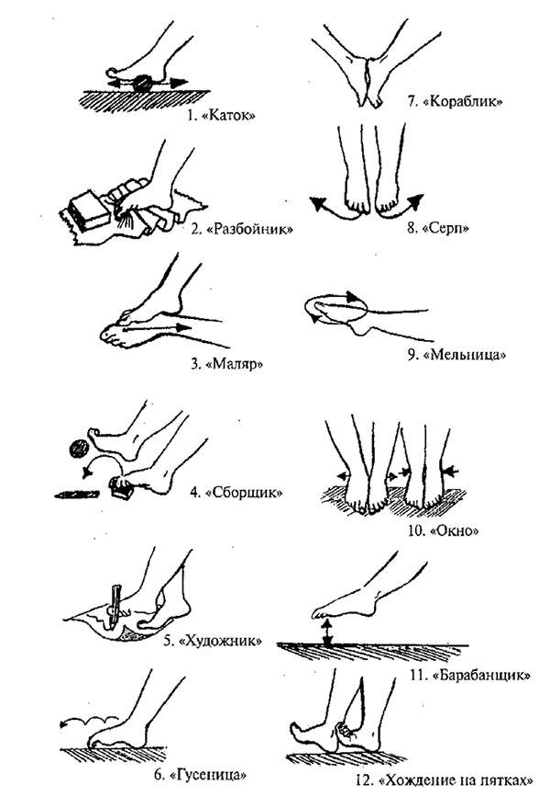

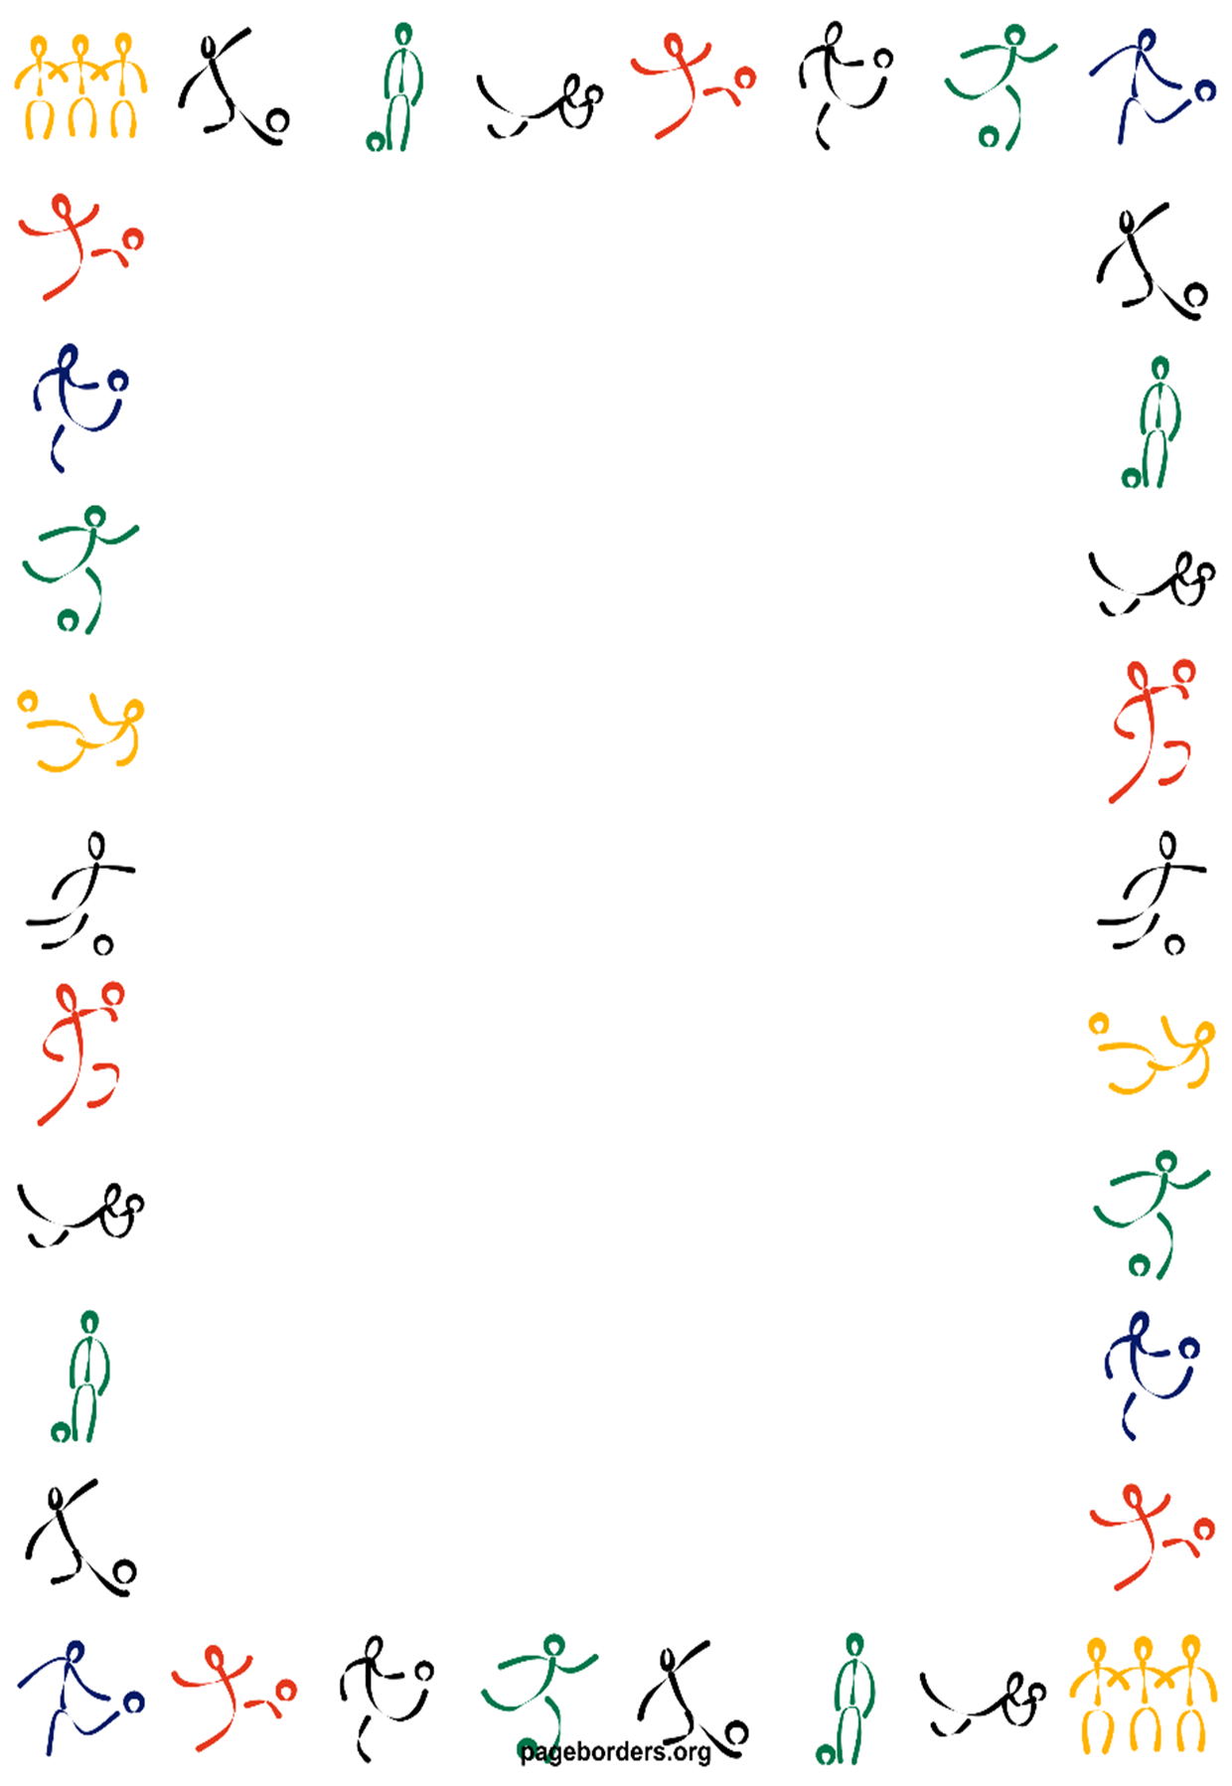
орпопо
Подготовила:
инструктор по физической культуре
Беспалова Антонина Андреевна
Массажные коврики при плоскостопии
Массажные коврики будут полезны детям от 3 до 5 лет. Их применяют не только при патологии стопы, но и здоровым детям для правильного её формирования. Однако коврики нельзя считать самостоятельным способом лечения и профилактики, это только часть комплексной лечебной физкультуры.
Хороший массажный коврик должен повторять свойства природной поверхности: содержать шероховатые участки различной формы и размера, выпуклости и впадины, плавные и прерывистые рельефы, элементы различной жёсткости. Несмотря на термин «массажный», принцип работы коврика заключается не в массаже, а в тренировке мышц имитацией нагрузок, необходимых нашим стопам.

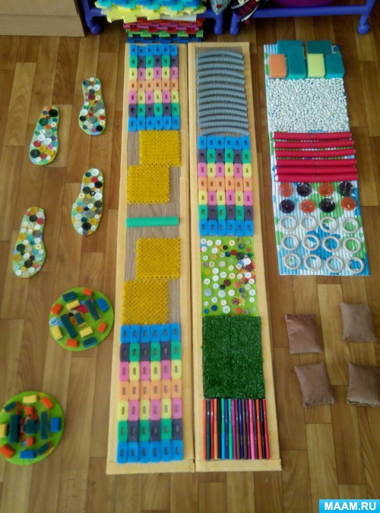
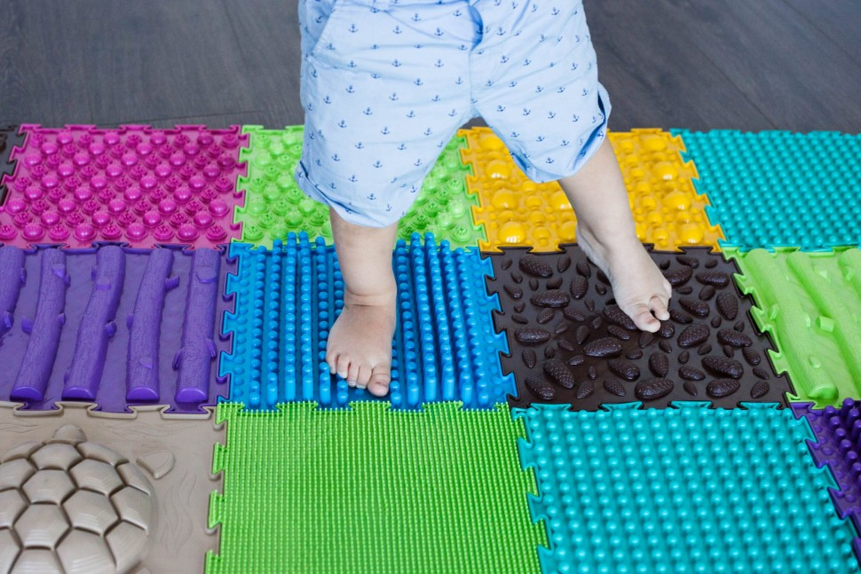
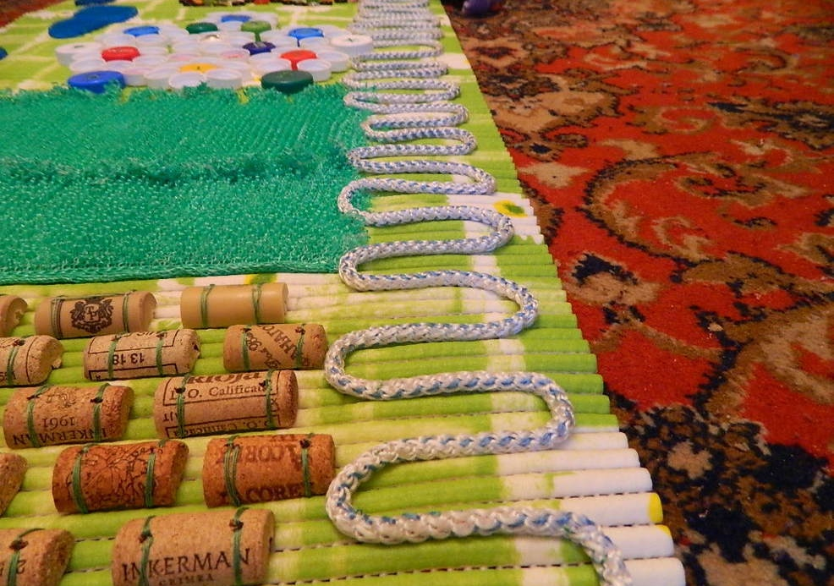
[Привлеките внимание читателя с помощью яркой цитаты из документа или используйте это место, чтобы выделить ключевой момент. Чтобы поместить это текстовое поле в любой части страницы, просто перетащите его.]

